Matematika – 6. razred
27. 3. 2020
Navodila za današnji dan:
- Reši spodnji učni list. Če imaš možnost, ga lahko natisneš, drugače pa naloge prepiši in jih reši v zvezek. Pri nalogi, kjer je treba meriti kote, le tega lahko izmeriš preko računalniškega zaslona, saj je kot vedno enak, ne glede na velikost ekrana ali česar koli drugega.
- Po končanem delu slikaj naloge in mi jih pošlji na mail spela.zobavnik@os-mk.si ali pa na eAsistenta. Zapiši, če si imel kaj težav in kako si jih reševal.

P. S. Za kakršna koli vprašanja in dodatno razlago oz. pomoč pa se poleg maila, lahko name obrnete tudi preko brezplačne aplikacije Skype. Našli me boste pod imenom Skype Name live:.cid.60c289a0d6197c1 ali pod imenom Špela Zobavnik. Dosegljiva bom vsak dan od ponedeljka do petka od 8.30 do 10.00 in od 12.00 do 13.00.

KOTI
1. Zapiši oznake kotov s točkami, ki so na sliki in jih poimenuj glede na velikost. (Pazi na vrstni red točk, kot je dogovor.)
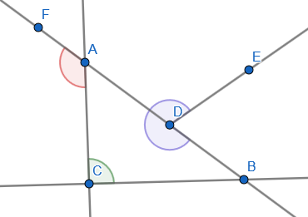
- Kot z vrhom v točki A.
oznaka: ____________
ime:_______________
- Kot z vrhom v točki C.
oznaka: ____________
ime:_______________
- Kot z vrhom v točki D.
oznaka: ____________
ime:_______________

2. Izmeri narisana kota.
a
β

α k m
b

α = β
3. Nariši
ostri kot | polni kot | kot nič | topi kot | iztegnjeni kot | pravi kot

4. Nariši in označi kote.
α = 58° β = 145°

δ = 280° $γ$ = 87°

4. Primerjaj kote (s šestilom) po velikosti in jih na črto zapiši od največjega do najmanjšega (uporabi znake <,>,=).
a) b)
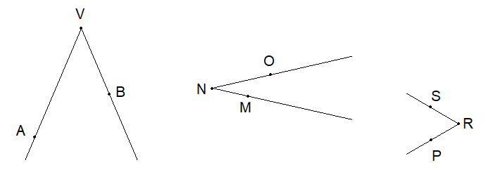

____________________ ____________________________

5. Pred pravilno trditvijo zapiši P in pred nepravilno trditvijo zapiši N.
____ Vsak udrti kot je manjši od pravega kota.
____ Če imata kota enako velikost, sta skladna.
____ Zapis ∢PVR ≅ ∢P´V´R´ pomeni, da sta kota skladna.
____ Vsota poljubnih dveh ostrih kotov je večja od iztegnjenega kota.

